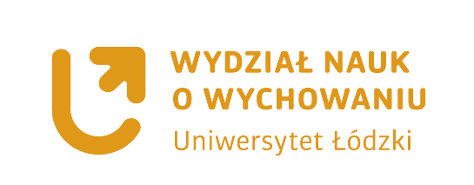
Załącznik nr 1 do Komunikatu 20/2025 Prodziekana Wydziału Nauk o Wychowaniu
Łódź, …………………………….

Imię i nazwisko
Numer albumu
Kierunek
Rok i semestr studiów
Studia stacjonarne/niestacjonarne/I stopnia/II stopnia/jednolite mgr

Kierunkowy Opiekun Praktyk WNoW UŁ
Sz.P. ………………………………………….

Zwracam się z uprzejmą prośbą o wyrażenie zgody na realizacje praktyk poza Łodzią

w…………………………………………………………………………………………………………………………….
(nazwa placówki, adres)

………………………………………………………………………………………………………………………………
(nazwa placówki, adres)

………………………………………………………….
(podpis studenta)

DECYZJA KOP WNoW UŁ:
Wyrażam zgodę/ nie wyrażam zgody

Łódź, dnia …………………….. …………………………………………………………..
(podpis KOP)

